**Taller 1**

**Objetivo**:

- Comprender el uso de comandos y etiquetas vistas en clase.

- Poner en práctica los conceptos aprendidos en sesiones de clase.

**Herramientas**:

- VsCode o cualquier editor de código.

- Html (uso de etiquetas, css opcional)

- Git (comandos básicos para subir un proyecto)

- GitHub (Cuenta de github publicar repositorio)

1) 🤔 Preguntas Teóricas:

A) Menciona 5 comandos usados en la consola (cmd de Windows o bash Linux) y con tus palabras explica para que los usas frecuentemente.

|  |
| --- |
| Ipconfig: este comando nos brinda la dirección ip que tiene asignada el computador |
| Dir: este comando nos muestra el contenido del directoria actual donde estemos ubicados en el terminal de windows |
| Cd: Este comando nos ayuda a trasladarnos entre carpetas |
| md: Con este comando se crean carpetas. |
| rmdir: sirve para eliminar carpetas. |

2) 🎯 Ejercicios Prácticos:

A continuación, vamos a hacer algunos ejercicios similares para poner en práctica lo que vimos en clase.

**Festivos Colombianos**

¿Sabías que hay 18 días festivos en Colombia?

Estos son los festivos correspondientes al 2022

**Sábado 1 de enero: Año Nuevo.**

**Lunes 10 de enero: Día de los Reyes Magos.**

**Lunes 21 de marzo: Día de San José.**

**Viernes 14 de abril: Jueves Santo.**

**Viernes 15 de abril: Viernes Santo.**

**Domingo 1 de mayo: Día del Trabajador.**

**Martes 17 de mayo: Día de la Ascensión.**

**Lunes 20 de junio: Corpus Christi.**

**Lunes 27 de junio: Sagrado Corazón.**

**Lunes 4 de julio: San Pedro y San Pablo.**

**Miércoles 20 de julio: Día de la Independencia.**

**Domingo 7 de agosto: Batalla de Boyacá.**

**Lunes 15 de Agosto: La asunción de la Virgen.**

**Lunes 17 de octubre: Día de la Raza.**

**Lunes 7 de noviembre: Día de los difuntos.**

**Lunes 14 de noviembre: Independencia de Cartagena.**

**Jueves 8 de Diciembre: Día de la Inmaculada Concepción.**

**Domingo 25 de Diciembre: Navidad.**

1) Crea una página HTML donde el tema principal sea un festivo de la lista anterior, el que te parezca más bonito.

Cuéntanos:

● ¿Cuándo se celebra?

● ¿Por qué existe ese festivo?

● ¿Qué tradiciones hay en tu comunidad ese día?

● ¿Qué haces tú en ese día?

2) Crea una pagina HTML donde el tema principal sea un festivo que no se encuentre en la lista anterior (debe ser uno existente de otro país)

Cuéntanos:

● ¿En que parte del mundo se celebra?

● ¿Cuándo se celebra?

● ¿Por qué existe ese festivo?

● ¿Qué tradiciones hay en esa comunidad ese día?

● ¿Qué te gustaría hacer ese día?

3) Crea una página HTML donde el tema principal sea un festivo que no se encuentre en la lista anterior ni existir en otro país (debe ser uno nuevo que debes inventar)

Cuéntanos:

● ¿Cuándo se celebraría?

● ¿Por qué existiría ese festivo?

● ¿Qué tradiciones te gustaría que hubiera?

● ¿Qué te gustaría hacer ese día?

NOTA:

▪ Deben ser 3 páginas HTML independientes con nombres diferentes

▪ Cada página debe hacer uso de las etiquetas vistas en clase y pueden hacer uso de otras etiquetas que quieran investigar.

▪ Cada página debe tener por lo menos 3 imágenes.

▪ Pueden hacer uso de estilos CSS para agregar estilos (este punto no es obligatorio)

▪ Las páginas deben ser subidas y entregadas en un repositorio de github

Reto:

¡Te felicito!

Has logrado subir un archivo .html a github, sería genial poder verlo como una página web, verdad?

El desafío será poder publicarlo como un sitio web estático.

Para esto, haremos uso de GitHub pages

Sigue los siguientes pasos:

Link ref:<https://docs.github.com/es/pages/getting-started-with-github-pages/creating-a-github-pages-site>

👀 También te comparto unas imágenes con las que te puedes guiar para este proceso.

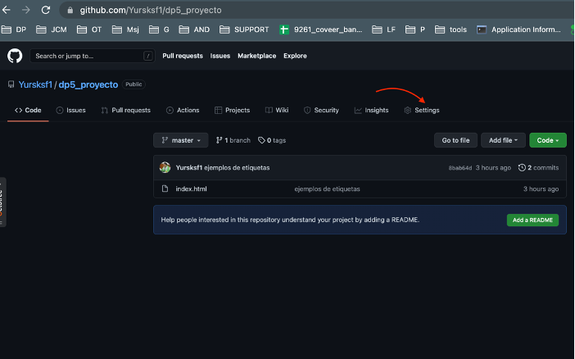

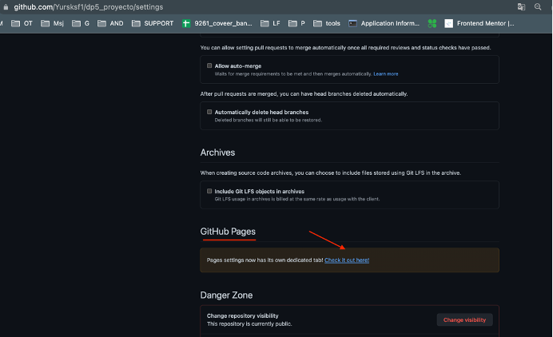

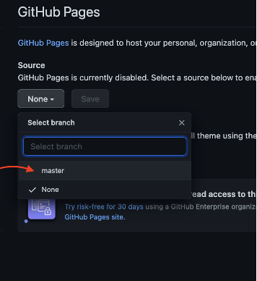

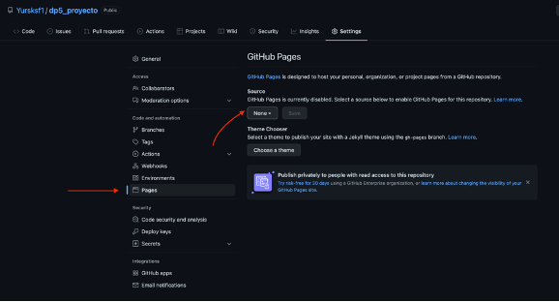

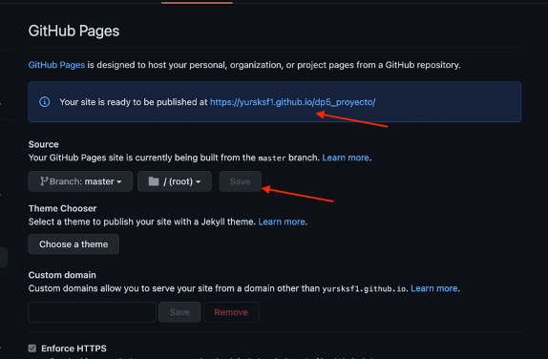

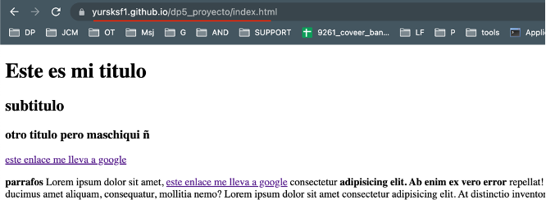

Para tu proyecto debería ser:

https://<user_name_github>.github.io/<repository_name>/<name_file>.html

ejemplo:

https://yursksf1.github.io/diplomado_react_js/